本试卷适用范围 | 南京农业大学试题  试卷类型：（A□ B□）
  2004级工科
课程 班级 学号 姓名 成绩
- 选择题（2分／题,共20分）
下列说法正确的是________。
- 物体的速度大，它的加速度一定大
- 物体的速度变化大，它的加速度一定大
- 如果物体的速度为零，它的加速度一定为零
如果物体的加速度为零，它的速度变化一定为零
关于布朗运动,下列说法正确的是 （ ）
A.布朗运动就是分子运动，布朗运动停止了，分子运动也会暂时停止
B.花粉做布朗运动，充分说明了花粉分子是不停地做无规则运动
C. 悬浮颗粒越大，布朗运动越明显
D.布朗运动是由于大量液体分子撞击的不平衡性引起的

下列关于热运动的说法中，正确的是 （ ）
A.热运动是物体受热后所做的运动
B.温度高的物体中的分子的无规则运动
C.单个分子的永不停息的无规则的运动
D.大量分子的永不停息的无规则的运动

气体膨胀对外做功100 J，同时从外界吸收了120 J的热量。它的内能的变化可能的是 （ ）
A．减少20 J B. 增加20 J C. 减少220 J D. 增加220 J

关于电场线，下列说法正确的是（ ）
A．电场线上每一点的切线方向都和该点场强方向一致
B．没有画电场线的地方，场强肯定为零
C．每一根电场线都是封闭曲线
D．电场线虽然是假想的,但是它能反应电场中各点场强的强弱情况.

下列说法中正确的是（ ）
A.平行板电容器一板带电＋Q，另一板带电－Q，则此电容器不带电
B.由公式 C=Q/U可知，电容器的电容随带电量Q的增加而变大
C.平行板电容器保持带电量不变而增大板距时，两板间电压要减小
D.电容器的带电量与两极板间的电势差成正比

    - 如图所示，条形磁铁放在水平桌面上，在其正中央的上方固定一根长直导线，导线与磁铁垂直，给导线通以垂直纸面向里的电流，用F_{N}表示磁铁对桌面的压力，用F表示桌面对磁铁的摩擦力，导线中通电后与通电前相比较 ( )
      - F_{N}减小，F=0
S

N

      - F_{N}减小，F≠0
      - F_{N}增大，F=0
F_{N}增大，F≠0
1.关于电磁感应，下列说法正确的是 [ ]
(A)穿过线圈的磁通量变化越大，感应电动势越大
(B)穿过线圈的磁通量变化越快，感应电动势越大
(C)穿过线圈的磁通量为零，感应电动势也为零
(D)穿过线圈的磁通量变化越快，感应电流越大

- 填空（每空2分，共20分）
质量为5000千克的卡车以1m/s²的加速度启动，运动中的阻力为1000牛，发动机的牵引力_______________。

有两个力的大小都为6N，它们合力的最大值为_______N最小值为____N，若合力的大小也为6N，则两个力的方向的夹角为_______
一质量为M的木块放在光滑的水平桌面上处于静止状态，一颗质量为m的子弹以速度v₀沿水平方向击中木块，并留在其中与木块共同运动，则子弹与木块共同的速度为_____________

9.连接在电源两极板上的平行板电容器，当两极板间的距离减小时，电容器的电容C将 ，带电量Q将 ，电势差U将 ，极板间的电场强度E将 （以上四空均填“增大”、“减小”或“不变”）。

氢核（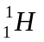）和氦核（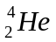）从静止开始经相同的电势差加速后垂直进入同一匀强磁场作圆周运动，则这两粒子的动能之比Ek1∶Ek2＝________，轨道半径之比r1∶r2＝________，周期之比T1∶T2＝________．

1.有一个1000匝的线圈，在0.1s内穿过它的磁通量从0.02Wb增加到0.10Wb，则线圈的感应电动势大小为_______；若线圈电阻为10欧姆，并与990欧姆的电阻串联成闭合电路，则通过电阻的电流为_______。
    - 画出下列各图中直线电流受到的安培力的方向

·

·

·

·

·

·

·

·

·

·

·

·

·

·

·

·

·

×

I

I

I

I

- 计算题（5题，共60分）
蹦床是运动员在一张绷紧的弹性网上蹦跳、翻滚并做各种空中动作的运动项目。一个质量为60kg的运动员，从离水平网面3.2m高处自由下落，着网后沿竖直方向蹦回到离水平网面5.0m高处。已知运动员与网接触的时间为1.2s。若把在这段时间内网对运动员的作用力当作恒力处理，求此力的大小。（g＝10m/s²）（冲量定理）

如图所示，光滑1/4圆弧的半径为0.8m，有一质量为1.0kg的物体自A点从静止开始下滑到B点，然后沿水平面前进4.0m，到达C点停止。g取10m/s²，求：
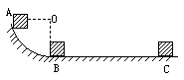
（1）物体到达B点时的速率。
（2）在物体沿水平面运动的过程中摩擦力做的功。
（3）物体与水平面间的动摩擦因数.

三个完全相同的金属小球A、B、C，A带电量＋7Q，B带电量－Q，C不带电。现将A、B固定，让C球反复与A、B球接触，最后移去C。则后来A、B间的静电力是原来的多少倍？（库仑定律）

9. 如图所示，真空中三个点电荷A、B、C，电量均为+Q ，两两相距a放置，试求：
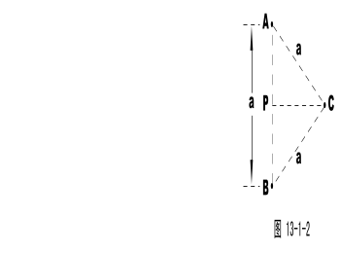
(1)A、B两点电荷在C所在处的场强，C所受的静电力是多少？

如图所示，长为 l的导体棒原来不带电，现将一带电量为Q的正点电荷放在距棒左端R处。当达到静电平衡后，求棒上的感应电荷在棒内中点处产生的电场强度（大小、方向）？

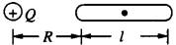

如图所示，在匀强电场中有A、B两点，它们间距为2cm ，两点的连线与场强方向成60°角。将一个电量为−2×10⁻⁵C的电荷由A移到B，其电势能增加了0.1J。则：
（1）在此过程中，电场力对该电荷做正功还是负功，功的大小是多少？
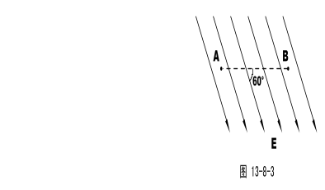
（2）A、B两点的电势差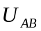为多少？
（3）匀强电场的场强为多大？

在匀强电场中,一电子从A点移到B点,电场力做功为4.8×10⁻¹⁸J,求(1)A.B两点的电势差,(2)若A点的电势为50V,B点的电势为多少?(3)电子在B点具有多少电势能?(电子的电量q=-1.6×10⁻¹⁹ C)

教研室主任 共 / 页 请将试题填写在表格内，答题纸另发。出卷人

